11.30新龙小一班今日动态
一、跑步
户外活动中，能够按照自己的跑道跑步的小朋友是：罗恩哲、吴律、谢意增、赵伊凡、王启轩、曹李安、杜妍汐、韩凯风、万佳妮、李雨佳、吕秦川、许米诺、楚慕凡、高伊诺、陆钦瀚。
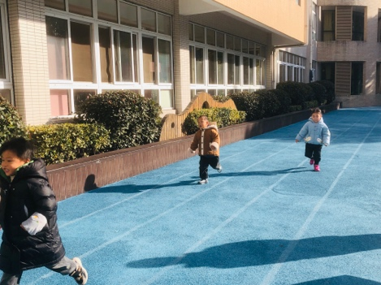 | 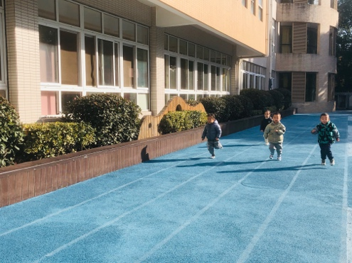 | 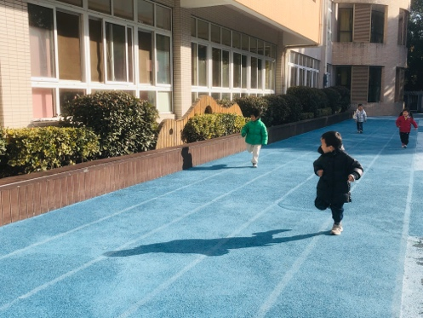
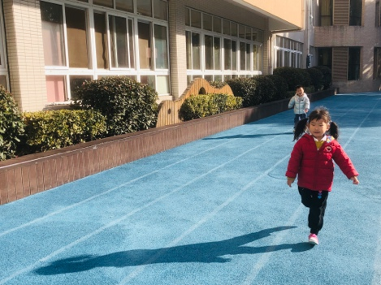 | 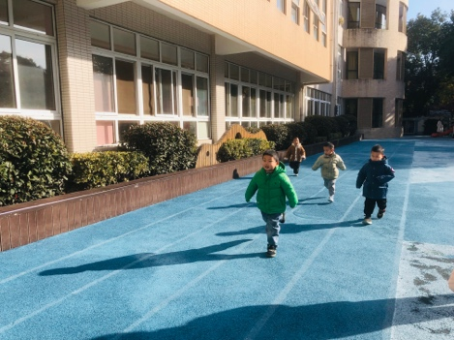 | 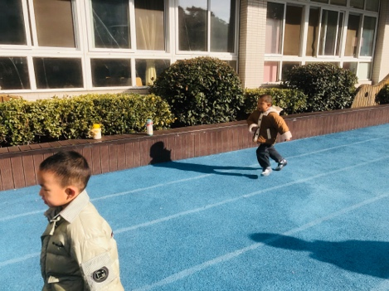

二、音乐：小猫照镜子
歌曲《花猫照镜子》以四分音符为一拍，是四二拍的歌曲。曲调流畅、旋律简单、规整，情绪欢快，歌曲内容浅显易懂，适合小班幼儿学唱。本次活动我们将创设“帮助脏小猫清洁”的情境，让幼儿在情境中学唱歌曲。
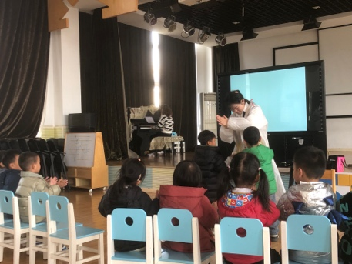 | 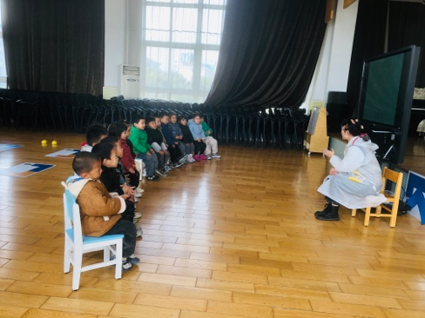 | 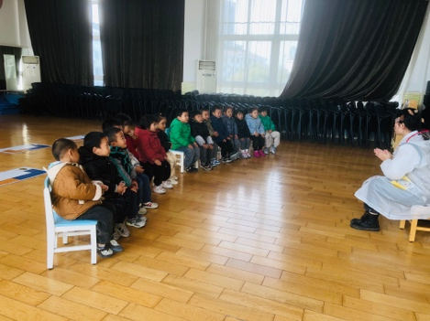

三、区域游戏
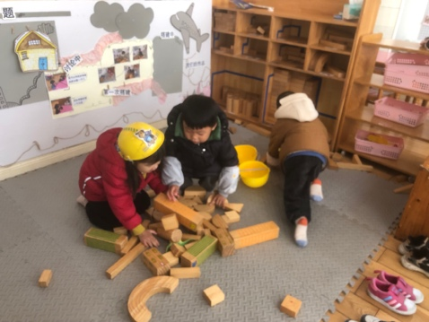 | 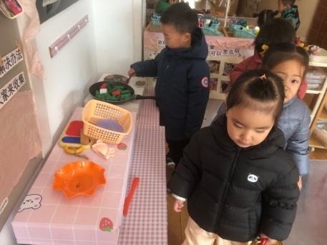 | 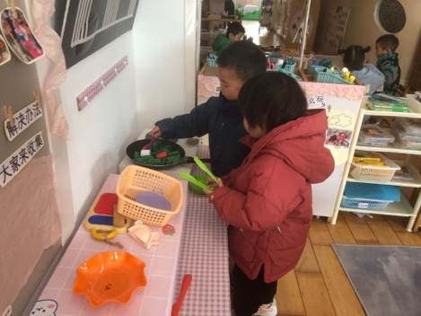
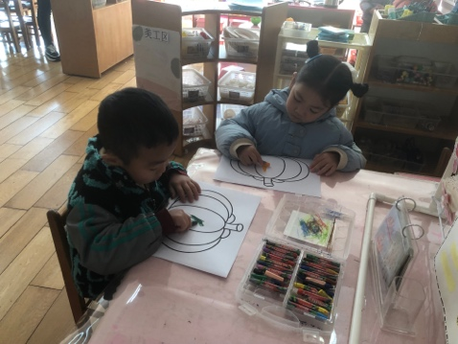 | 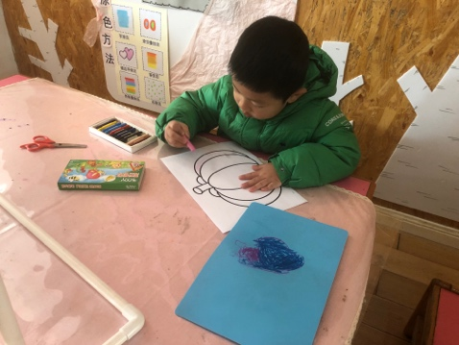 | 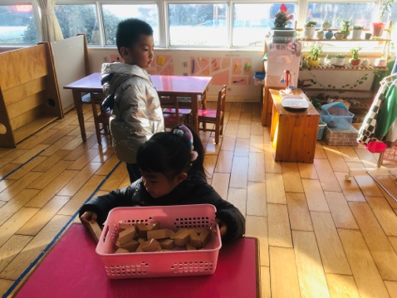

三、友情提醒：
1.注意早晚温差，减少去人多的地方。
2.接送时请大家排好队，两个两个的报名字，切勿拥挤！

